**CHINH PHỤC ĐIỂM 8-9-10**

**HƯỚNG ĐẾN KÌ THI TỐT NGHIỆP THPT QUỐC GIA 2023**

**ĐỀ 20**

**Thời gian làm bài*: 90 phút, không kể thời gian phát đề***

**Câu 1:**

**Câu 41**

Cho số phức  thỏa mãn  và  Gọi  lần lượt là giá trị lớn nhất, giá trị nhỏ nhất của biểu thức  Giá trị  bằng:

**Ⓐ** . **Ⓑ** . **Ⓒ** . **Ⓓ** .

** Lời giải**

**Câu 2:**

**Câu 42**

Một téc nước hình trụ đang chứa nước được đặt nằm ngang, có chiều dài  và đường kính đáy  Hiện tại mặt nước trong téc cách phía trên đỉnh của téc nước là  (xem hình vẽ). Tính thể tích của nước trong téc (kết quả làm tròn đến hàng phần nghìn)?

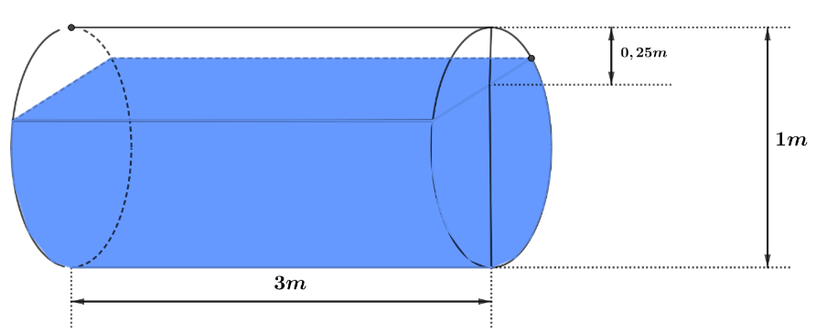

**Ⓐ** . **Ⓑ** . **Ⓒ** . **Ⓓ** .

** Lời giải**

**Câu 3:**

**Câu 43**

Trong không gian với hệ tọa độ , cho đường thẳng  và mặt phẳng . Biết mặt phẳng  chứa  và tạo với  một góc nhỏ nhất có phương trình dạng . Giá trị  là:

**Ⓐ** . **Ⓑ** . **Ⓒ** . **Ⓓ** .

** Lời giải**

**Câu 4:**

**Câu 44**

Cho hàm số  có đồ thị . Biết rằng tiếp tuyến  của  tại điểm  có hoành độ bằng  cắt  tại điểm  có hoành độ bằng (xem hình vẽ). Diện tích hình phẳng giới hạn bởi  và  (phần gạch chéo) bằng  (với  nguyên dương và phân số  tối giản). Giá trị  bằng:

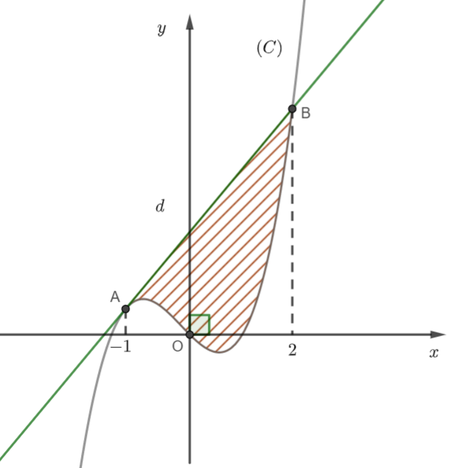

**Ⓐ** . **Ⓑ** . **Ⓒ** . **Ⓓ** .

** Lời giải**

**Câu 5:**

**Câu 45**

Có bao nhiêu số thực để phương trình có nghiệm thực phân biệt:

**Ⓐ** vô số. **Ⓑ** . **Ⓒ** . **Ⓓ** .

** Lời giải**

**Câu 6:**

**Câu 46**

Có bao nhiêu số phức  thỏa mãn  và  là số thực:

**Ⓐ**  **Ⓑ**  **Ⓒ**  **Ⓓ** 

** Lời giải**

**Câu 7:**

**Câu 47**

Biết tích phân , với  là các số nguyên. Giá trị  bằng

**Ⓐ** . **Ⓑ** . **Ⓒ** . **Ⓓ** .

** Lời giải**

**Câu 8:**

**Câu 8**

Trong không gian với hệ tọa độ , cho mặt phẳng . Viết phương trình mặt phẳng song song với mặt phẳng , cách một khoảng bằng 3 và cắt trục tại điểm có hoành độ dương.

**Ⓐ** . **Ⓑ** .

**Ⓒ** . **Ⓓ** .

** Lời giải**

**Câu 9:**

**Câu 49**

Trong không gian với hệ tọa độ , cho điểm  và mặt cầu : . Qua điểm  vẽ ba tia ; ;  đôi một vuông góc với nhau và cắt mặt cầu  lần lượt tại các điểm ; ; . Gọi  là đỉnh đối diện với đỉnh  của hình hộp chữ nhật có ba cạnh là ; ; . Biết điểm  luôn thuộc một mặt cầu cố định khi ba tia ; ;  thay đổi thỏa mãn đề bài. Tính bán kính mặt cầu đó:

**Ⓐ** . **Ⓑ** . **Ⓒ** . **Ⓓ** .

** Lời giải**

**Câu 10:**

**Câu 50**

Cho hàm số  có đạo hàm trên và . Đồ thị hàm số  như hình bên. Có bao nhiêu số nguyên dương  để hàm số  nghịch biến trên ?

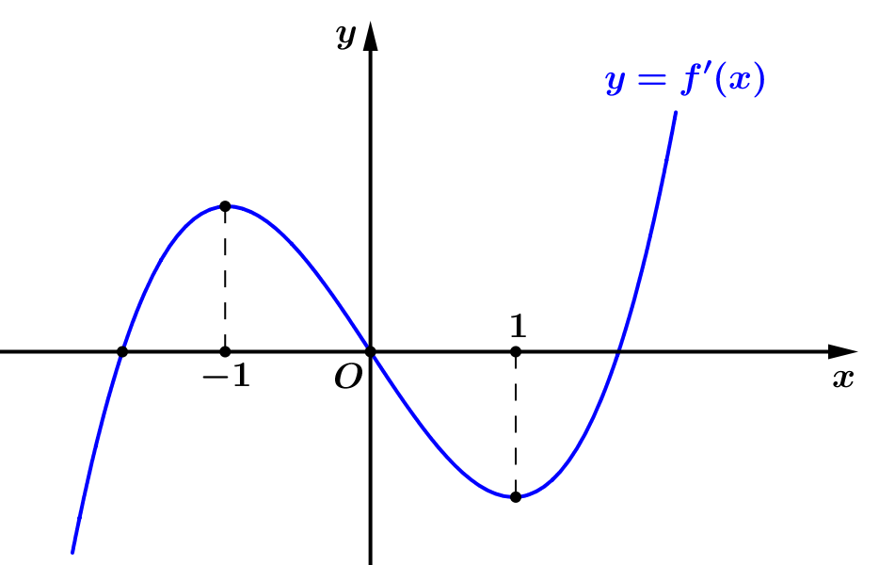

**Ⓐ** . **Ⓑ** . **Ⓒ** Vô số. **Ⓓ** .

** Lời giải**

HẾT

Tài liệu được chia sẻ bởi Website VnTeach.Com

https://www.vnteach.com